关于2019-2020-1学期超星尔雅MOOCs（在线）新增心理健康选修课程的选课通知

为丰富我校心理健康课程的教学资源，拓展同学们的知识视野，提高同学们的自主学习能力，学校联合北京超星尔雅教育科技有限公司为同学们新增了两门超星MOOCs（在线）课程，均为心理健康选修类课程。
为了做好本次选课工作，现将有关事宜通知如下：
1、选课范围
我校在读公办本科2017级学生，每人限选一门课程。所有M00Cs（在线）课程的学分均为1学分，且每个学生在校学习期间最多可以修读4个学分的在线开放课程。
注意：
1.在之前的选课期间已选超星MOOCs课程，则不能再选（因每个学生只限选一门超星MOOCs在线课程）；
2.已选修过本校老师开设的《恋爱心理学》、《幸福心理学》课程并获得了相应学分的同学，则不要重复选取超星MOOCs在线课程中的同名课程；
3.已获心理健康选修学分或本学期已选心理健康选修类课程的同学，请勿重复选课。
此次可选课程信息如下表所示。
序号 | 课程 | 主讲教师 | 开课学校 | 所属模块
1 | 恋爱心理学 | 段鑫星 | 中国矿业大学 | 心理健康选修
2 | 幸福心理学 | 费俊峰 | 南京大学 | 心理健康选修
2、学习和考试形式：
两门课程的学习和考试形式是学生在线自主学习，学校统一组织的机房上机考试。
3、学习时间：
2019年7月16日——2019年10月31日完成全部学习。
4、选课和学习方式
选课采取在超星尔雅平台自主选课。选课前请登录平台查询相关课程简介等信息。选课和退、改选课的开放时间： 2019年6月12日--2019年9月8日。开学一周后至三周内退、补选课必须提交退、补选课申请表（写明原因，交至行政楼108），开学三周后一律不得退、补选课。具体选课方式如下：
- 学生输入平台学习网址：hdu.fanya.chaoxing.com
点击右上角登录按钮，输入正确的账号密码。
账号为自己的学号，首次登录密码为123456，登录完成请自行完善信息：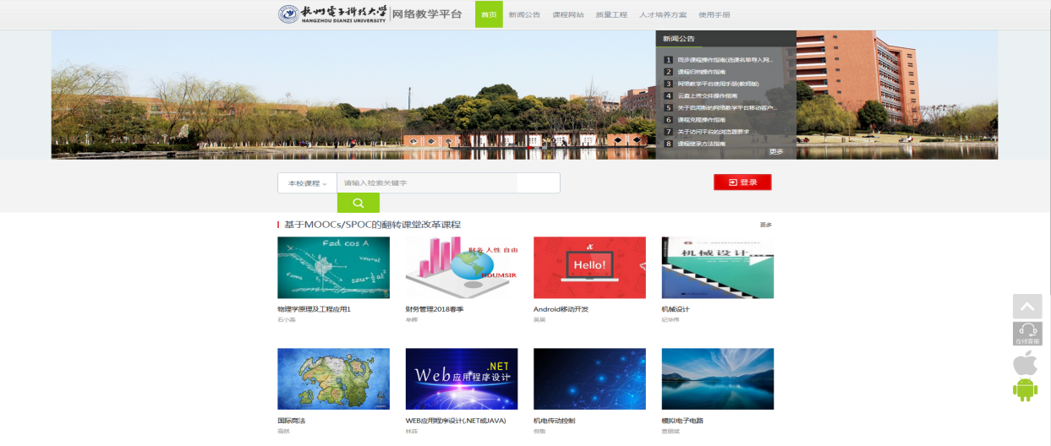
- 自主选课功能开启，学生登录个人学习空间点击加号，即可显示学校正在开课的所有课程，学生选课时需注意相应的学期。
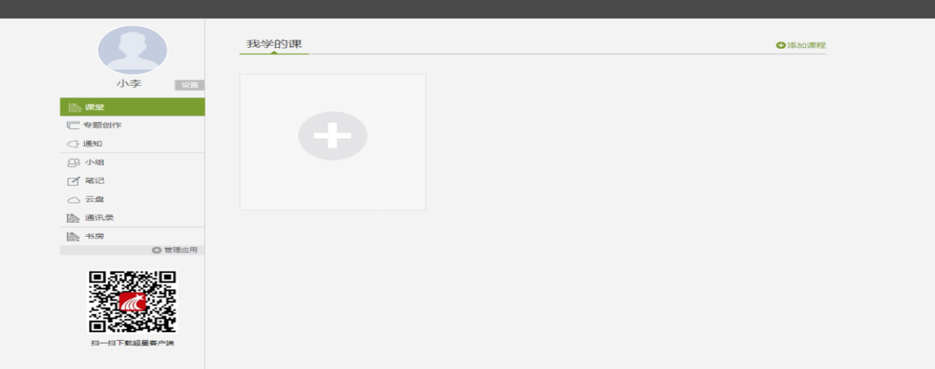
点击后出现界面：
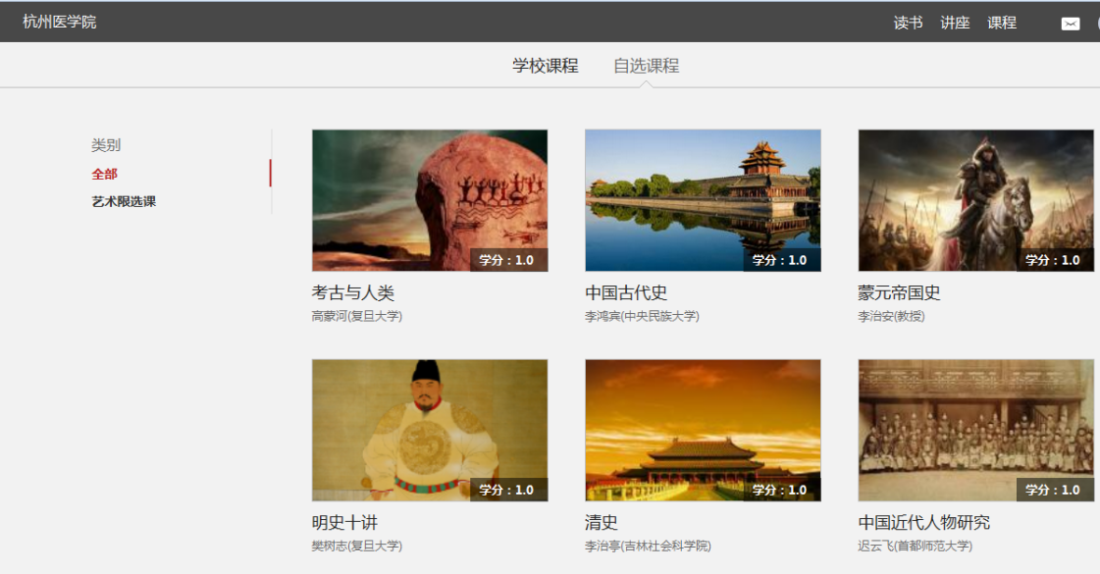
- 学生可以直接点击需要选择的课程进入,然后再点击课程页面的【课程报名】即可选课成功。
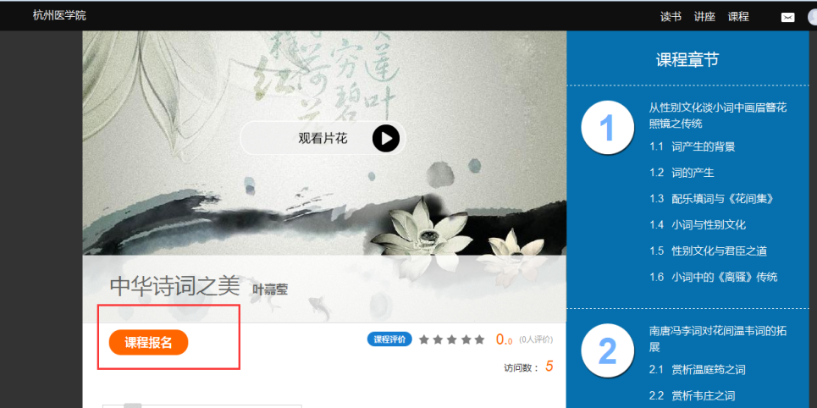
- 成绩评定和考试方式
- 学生完成全程的在线学习，即看完全部课程视频并参加全部的课堂测验方可参加学校统一组织的机房上机考试。上机考试时间为2019年11月4日-11月8日之间，确定的时间和地点另行通知。
- 上机考试成绩≧50分且总评成绩≧60分方可获得1学分，并按学校规定缴纳学分学费。课程总评成绩不合格，无法获得学分且没有补考机会。
- 一旦选定课程，务必按照课程要求完成学习。课程的总评成绩统一录入教务系统，学生可登陆账户自行查询。
- 更多课程信息、学习进度、课程相关通知，请关注“杭电通识”微信公众号：


杭州电子科技大学教务处
2019年6月14日

